1、通过智慧校园服务门户进入网站群管理系统（仅限校内网）后选择菜单“内容->文档管理”。
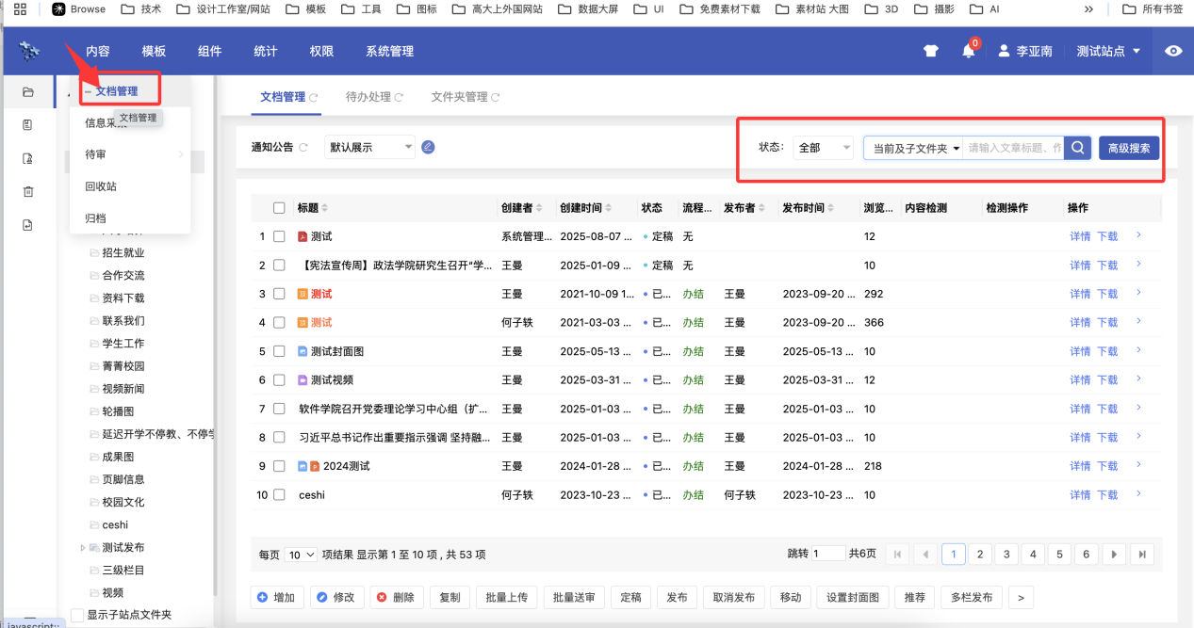
2、左侧选中站点根目录后 ，在右侧搜索框内输入文章关键词或者文章标题,点击搜索即可查询。
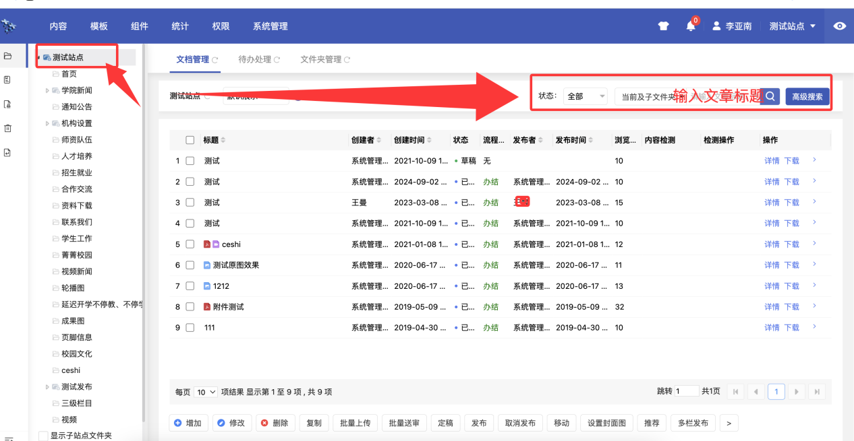
- 查询到的文章请勾选后点击修改来编辑内容，或点击发布后即可再次上线。
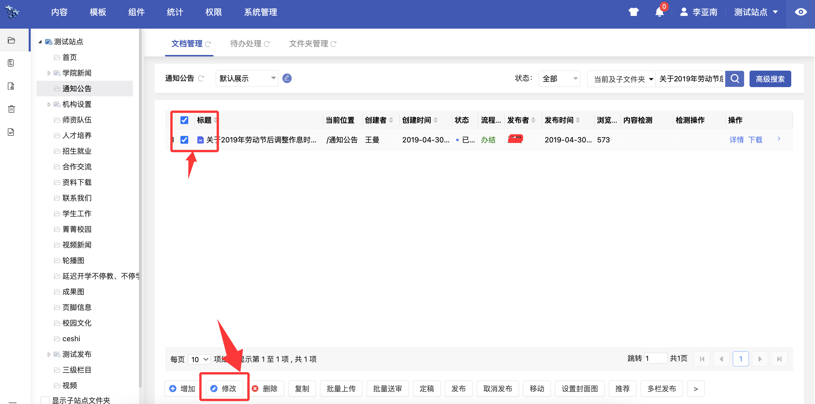
- 发布时可在右上角点击修改发布时间。
